富奥星bt_mesh感应灯使用说明

V1.0

最后修改时间：2020-12-7

***硬件说明***

电源模块 p1接口

单片机

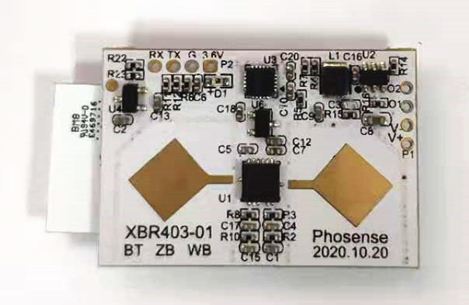

雷达芯片

雷达天线

无线模块

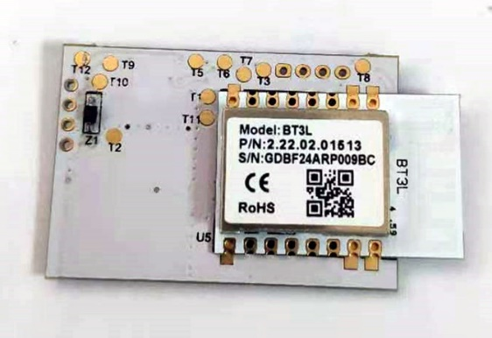

**硬件指标说明**：

1.模组整体尺寸

|  |  |  |  |
| --- | --- | --- | --- |
| 长 | 宽 | 高 | 重量 |
| 40mm | 23mm | 4mm | 15g |

2.p1接口说明

|  |  |  |  |
| --- | --- | --- | --- |
| 引脚 | 丝印 | 名称 | 说明 |
| 1 | O2 | 调冷暖输出 | 0/3.6v TTL，PWM: 4KHz, 0-100%占空比可调 |
| 2 | O1 | 调光亮度输出 |
| 3 | V- | 供电负极 | 5-15V 直流 |
| 4 | V+ | 供电正极 |

3.无线模块说明

|  |  |  |
| --- | --- | --- |
| 品牌 | 型号 | 无线协议 |
| Tuya | BT3L | 蓝牙MESH |

***软件使用说明***

在使用富奥星bt_mesh感应灯控制软件之前，您需要打开您的手机蓝牙开关，将感应灯设备通上电，然后打开涂鸦智能软件，软件会自动弹出设备，按照软件提示添加即可，添加完成后，在主界面即可自由切换三种控制模式。下面将会用图解的方式讲解富奥星bt_mesh感应灯各种功能的具体使用细节及注意事项。

富奥星bt_mesh感应灯有三种控制模式，雷达及光敏控制，光敏控制和手动控制，首先介绍手动控制模式操作方法。

**1>.手动操作模式**

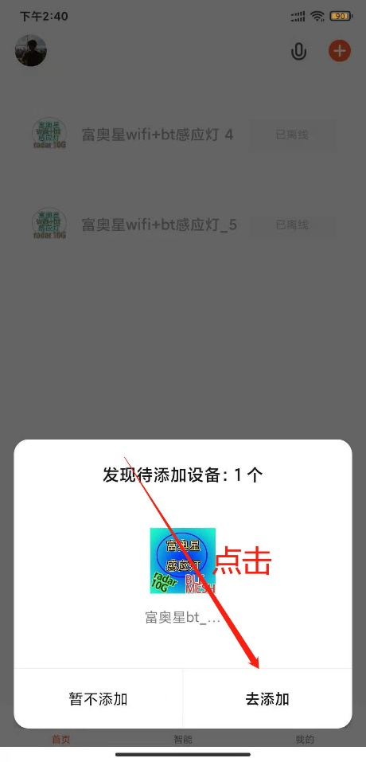 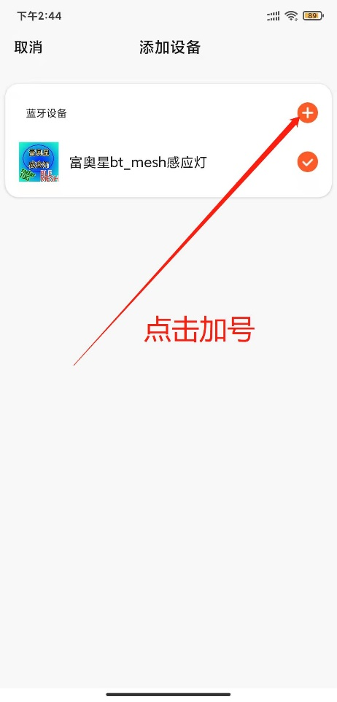

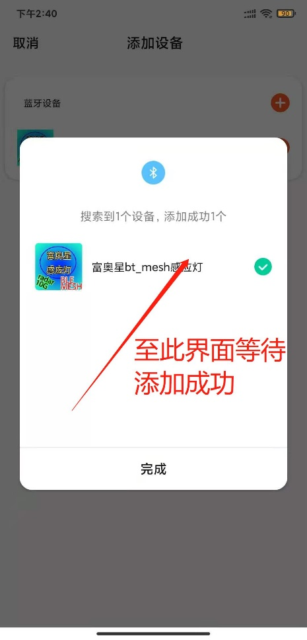 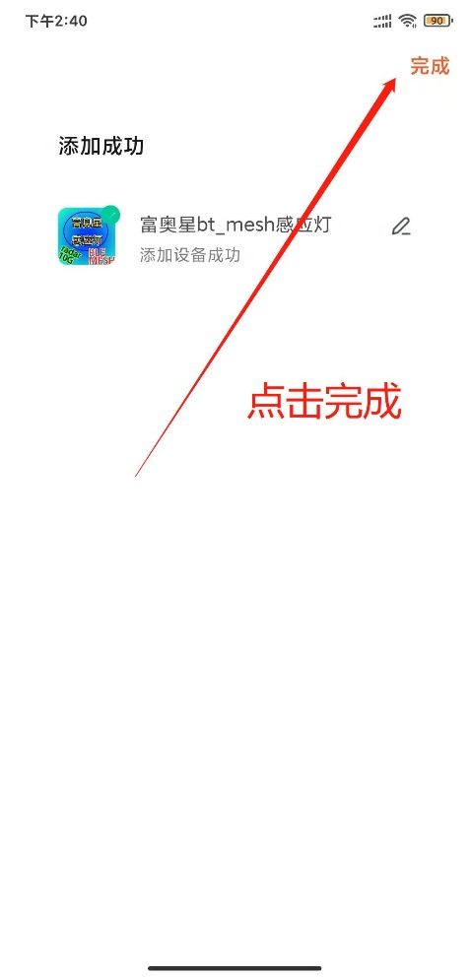

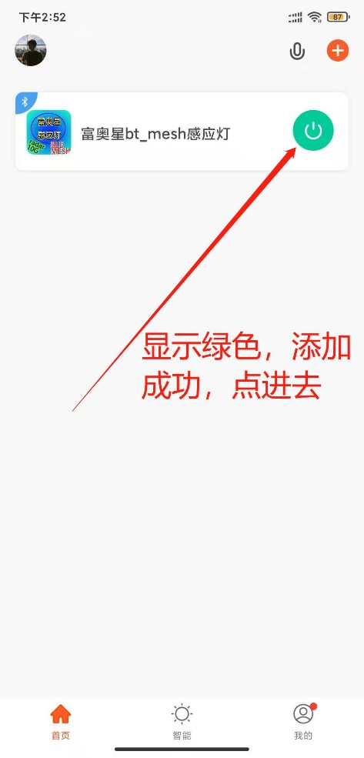 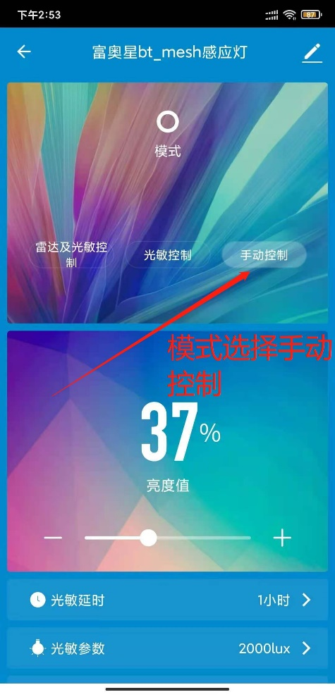

此时灯的亮度只由手动控制，调节亮度值下方的加减按钮，可以手动选择您想要的亮度值。

**2>.光敏控制模式**

光敏控制模式中，灯是否开启取决于环境光强，您可以根据需求调整光敏参数和光敏延时。接下来介绍一下App中与之相关的光敏延时和光敏参数这两个参数：光敏参数表示一个阈值，环境光强低于此阈值感应灯开启，环境光强大于此阈值时感应灯关闭，光敏延时指的是当环境光强低于您设定的值后，感应灯开始亮，感应灯保持正常亮的最低时长。当然这两个参数都是可调的，您可以根据需要调整。

**3>.雷达及光敏控制模式**

雷达及光敏控制模式中，有很多参数可供调整。下面首先整体介绍一下工作机制，随后分别介绍各个参数的意义和使用方法。

雷达及光敏控制模式依靠雷达对人类活动的感知来控制灯的行为，光敏参数这里作为一个条件，低于其值感应灯才开始工作。白天一般要设置300及以上。感应灯共设置三个档，正常亮（ON）,微亮（伴亮）和熄灭（OFF），从正常亮到微亮的感应时间称为感应延时，默认为5s（可调）。当雷达5秒内没有感应到人类活动，灯自动跳变为微亮（伴亮），伴亮延时1分钟（可调）后，雷达仍没有感应到人类活动，灯自动从伴亮变为熄灭，这期间雷达随时感应到人类活动，感应灯立即正常亮；雷达的感应强度也是可调的，可调范围为1-49档，直观感应是强度越大雷达的感应半径及距离都会加大。

如下图所示，雷达控制时，首先第一步将亮度值调节到20%-50%，这里的亮度值指的是微亮的亮度；注意：此模式下调节亮度值时灯的亮度是不变化的，这里调节的是微亮（伴亮）时灯的亮度，如果设为100%，那么从正常亮变为伴亮时灯上看不到任何变化，所以必须调节伴亮亮度使其与ON和OFF时可分辨

接下来介绍一下其他可调参数：

(1).光敏参数：这个参数的意义是您想让您的灯工作在什么亮度下，例如图上显示2000lux，环境亮度低于这个亮度值感应灯即可工作，如果只想让其工作在夜晚，那么应将光敏参数调低。

(2).感应延时和伴亮延时：感应延时是雷达感应人类活动，使灯从正常亮变为伴亮所要经历的时间，假设为10秒，那么10秒内雷达没有检测到人类活动，感应灯就会从正常亮变为伴亮。伴亮延时同理，是从伴亮到熄灭雷达感知的时间。

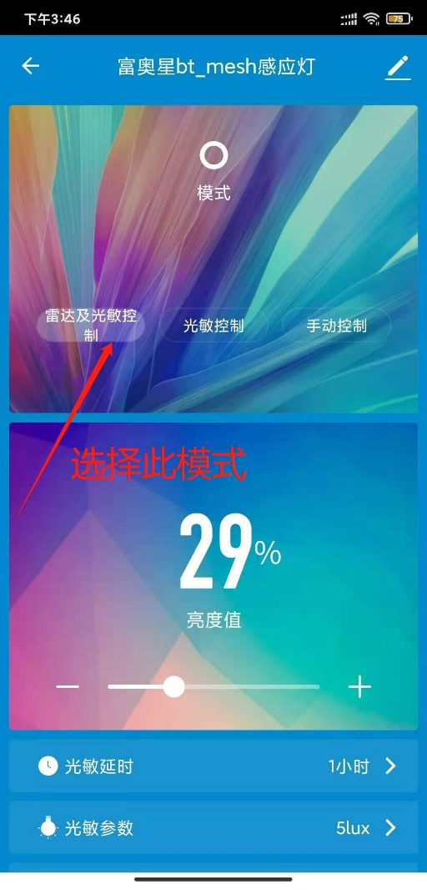 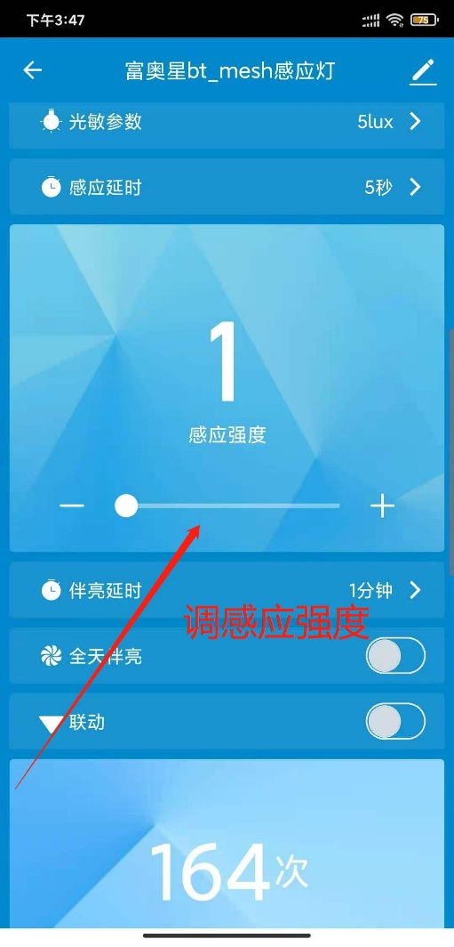

(3). 雷达感应强度：感应强度大，能感应细微动作或者稍远距离的人类活动，可以根据需求进行调节。

(4). 雷达触发计数：天线收发信号，雷达处理信号的次数，起计数作用，无需主动操作。

(5). 灯状态：根据灯的状态改变而改变，用于移动端对灯状态的可视化。

(6). 全天伴亮：打开开关，可取消熄灭状态，感应灯只有正常亮和伴亮两个状态，无人时，永久保持伴亮。

**联动功能介绍:**

(7). 联动：不仅能够实现富奥星感应灯之间的互联，还能够实现富奥星感应灯与其他zigbee/蓝牙/wifi系统内设备的互联。以下以两支富奥星bt_mesh感应灯为例进行说明，具体的操作步骤如下图解：

体验互联功能的第一步是将至少两个及以上的富奥星感应灯按照上述方法添加完成，如下图所示即可开始

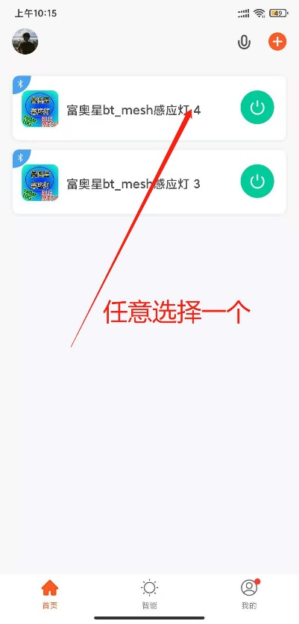 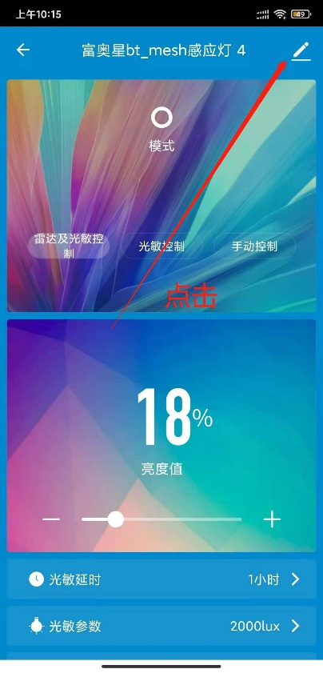

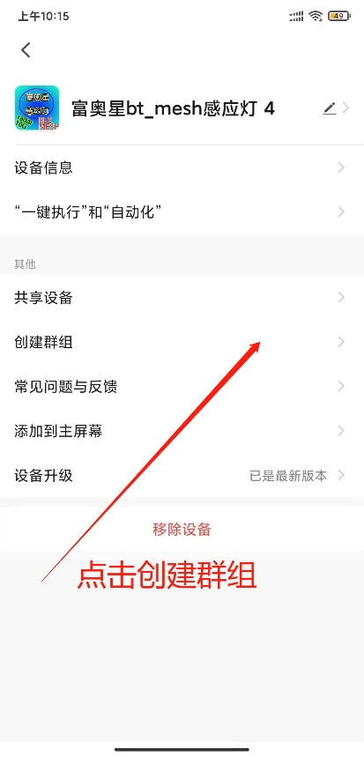 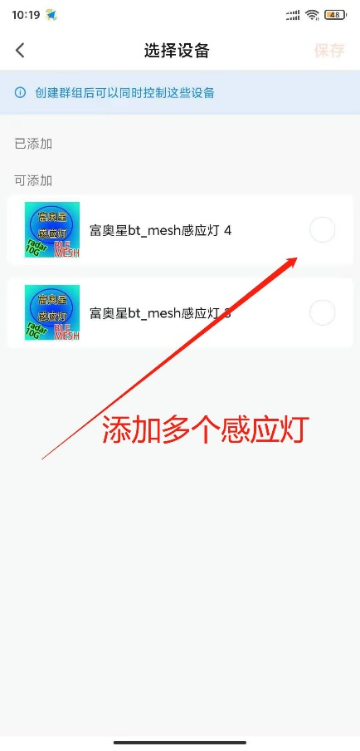

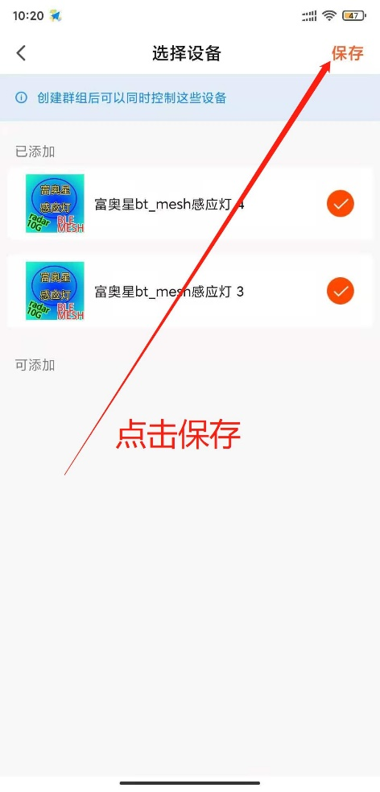 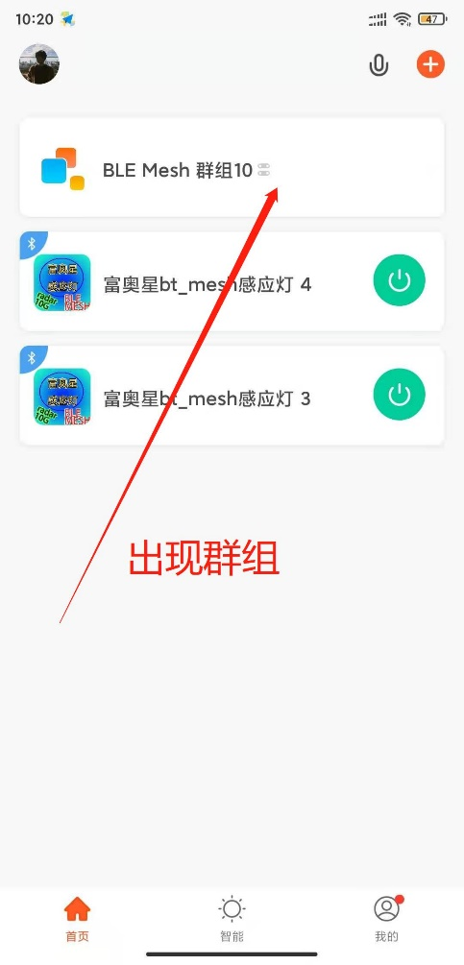

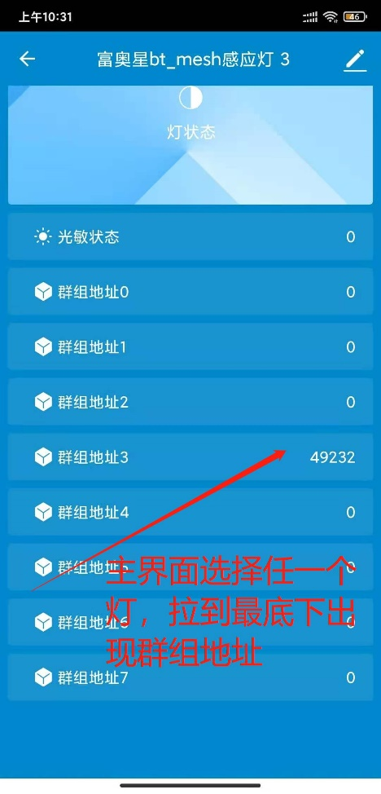 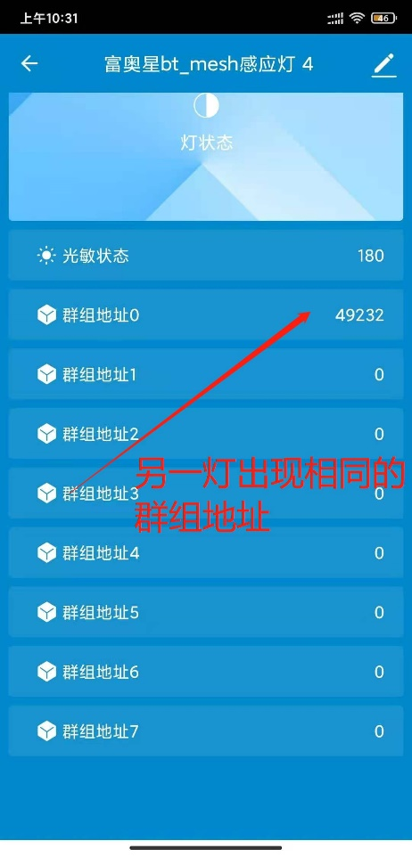

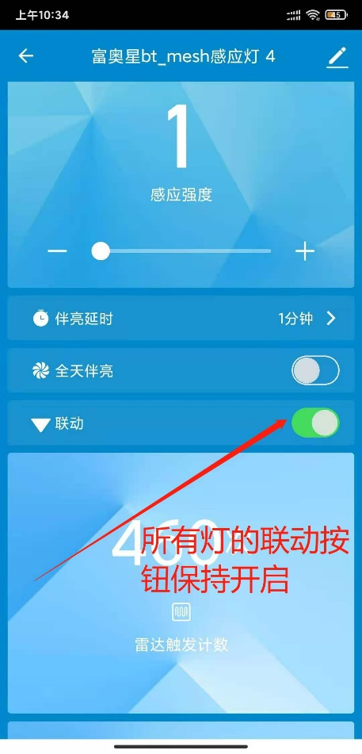 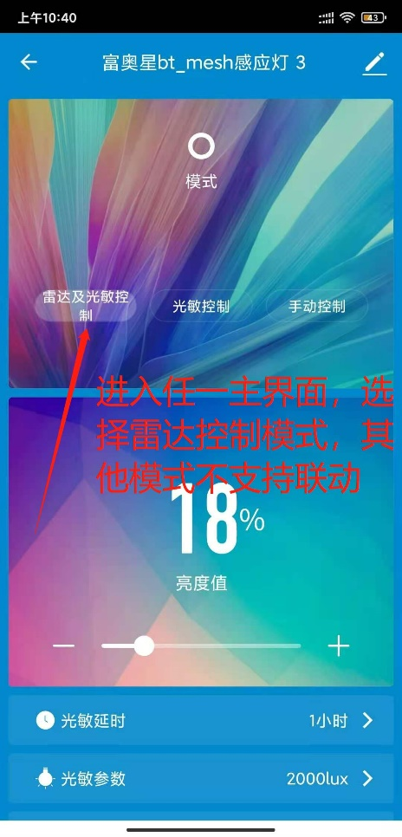

注意事项：体验联动功能之前，需检查设备版本，联动的各个设备，均需要是最新版本固件v1.1及以上，如果不是，需要在APP内OTA升级设备。

